**INFORMACIÓN PARA EL ALUMNO ANTES DE LA APLICACIÓN DEL EXAMEN DE CERTIFICACIÓN**

| 1. **Información del instrumento** | |
| --- | --- |
| Plan de Estudio | Desarrollo de Aplicaciones Full Stack Java Trainee |

| 1. **Características de la aplicación** | |
| --- | --- |
| Tiempo Total | 360 minutos |
| Tipo de Trabajo | Individual |
| Lugar | Sesión sincrónica |

| 1. **Descripción del examen** |
| --- |
| El examen consiste en la resolución de un caso de negocio, en donde usted deberá construir una aplicación web dinámica en lenguaje Java que satisfaga los requerimientos entregados. Dichos requerimientos estarán alineados con las siguientes competencias:   * Codificar piezas de software de baja/mediana complejidad en Java utilizando el paradigma de orientación a objetos para resolver una problemática de acuerdo a las buenas prácticas de la industria * Construir consultas de obtención, manipulación y definición de datos en una base de datos relacional utilizando lenguaje SQL para satisfacer un problema planteado * Construir una página web responsiva básica utilizando HTML, CSS y JavaScript acorde a las buenas prácticas de la industria * Construir aplicaciones web dinámicas utilizando el entorno de desarrollo Java que resuelven problemáticas de la industria a partir de especificaciones provistas y utilizando buenas prácticas de la industria * Construir aplicaciones empresariales, que resuelven problemáticas de la industria, utilizando el entorno JEE a partir de especificaciones provistas y acorde a las buenas prácticas de la industria   El examen es de ejecución individual, es decir, debe ser resuelto solamente por usted, no puede intercambiar información con sus compañeros ni con personas externas. Sin embargo, usted puede consultar todos sus apuntes y bibliografía con que cuente el día de la ejecución, asimismo, podrá consultar internet libremente si lo requiere.  Se le recomienda verificar antes de iniciar el examen que usted cuenta con las herramientas requeridas para la resolución del caso, esto es:   * Entorno Integrado de Desarrollo * Versiones de Java adecuadas * Base de datos disponible para su conexión   Al momento de la ejecución del examen, usted recibirá el caso, que está compuesto por los siguientes componentes:   * Descripción del caso * Modelo de Datos * Script de creación y poblamiento del modelo de datos   Al finalizar su trabajo, usted deberá comprimir el código fuente de su proyecto y seguir las instrucciones para subirlo a la plataforma de evaluación. |

| 1. **Componentes de la evaluación** | |
| --- | --- |
| Evidencias | La(s) evidencia(s) de la evaluación será(n):   * De Producto, que consiste en: * Código fuente * Aplicativo en funcionamiento |
| Situación Evaluativa | La(s) situación(es) en la que se evaluará el desempeño consistirá(n) en:   * Ejecución Práctica |
| Instrumento | Para recoger la información se utilizará:   * Rúbrica |

| 1. **Puntajes y Nota** | | | |
| --- | --- | --- | --- |
| Puntaje Total | 80 | Nota | 7.0 |
| Puntaje Mínimo | 48 |  | 4.0 |

**Presentación del caso.**

Coffee & Tea Delicia Eterna es un salón de te y café que lleva años en el mercado y que con la finalidad de ofrecer un mejor servicio, desea renovar su actual sistema informático. Para ello le ha pedido a usted que le colabore en ésta importante misión para la cual requiere diseñar un sistema web que permita gestionar el proceso de ventas y atención a clientes:

* La cafetería tiene diversas sucursales a nivel nacional y cada una de ellas tiene colaboradores que trabajan prestando servicios.
* Cada cafetería tendrá un colaborador que será jefe de sucursal.
* Cada jefe de sucursal tendrá acceso al inventario de productos de su propia sucursal pudiendo eliminar, actualizar o agregar nuevos productos.
* Los productos ofrecidos se dividirán en categorías donde éstas serán bebidas tanto heladas como calientes, alimentos salados y dulces.
* Por cada sucursal además habrán vendedores (donde el jefe de sucursal también podrá hacerlo ) que se encargarán de realizar la venta a los clientes que pueden asistir a cualquier sucursal a nivel nacional sumando puntos por cada compra que pueden canjear por productos como una estrategia de fidelización de la empresa. Además los clientes a medida que vayan subiendo de categoría tendrán beneficios reflejados en descuentos teniendo una cuenta propia .
* Adicionalmente habrá un administrador quien podrá consultar el estado de las ventas por sucursal, crear, modificar y eliminar: productos, colaboradores, sucursales e inventario de productos.

Se evaluará el manejo de:

* Deberá ser realizado usando Spring Framework.
* Utilizar el patrón de diseño MVC.
* Bootstrap 5 para modelar las vistas usando JSP y/o Thymeleaf. Emplear la utilización de JSP y Taglib para modelar las vistas solicitadas.
* Consultas SQL a las tablas mediante JdbcTemplate o Spring Data JPA (u otro).
* La autenticación deberá ser validada con Spring Security en el proyecto.
* Crear un servicio REST que permita acceder al stock de productos por sucursal.

**Entregables del proyecto:**

* Fase 1: Resolución de las consultas según un Modelo de Datos Relacional y [script SQL](https://drive.google.com/file/d/1F7k7rZTBhEliocY95Su0WYrpcQcwytG4/view?usp=sharing) para ejecución.
* Fase 2: Aplicación de escritorio en Java
* Fase 3: Implementar vistas y una API REST según las consignas a continuación.

Otras consideraciones:

* Debe tener en consideración cumplir con las buenas prácticas en programación.
* Deberá ser **entregado el código fuente a GitHub** de forma privada para revisión.

**Fase 1: Consultas SQL**

Para la resolución de este ítem se requiere conocer el siguiente modelo relacional ( se incluye un script para la generación de las tablas y datos ):

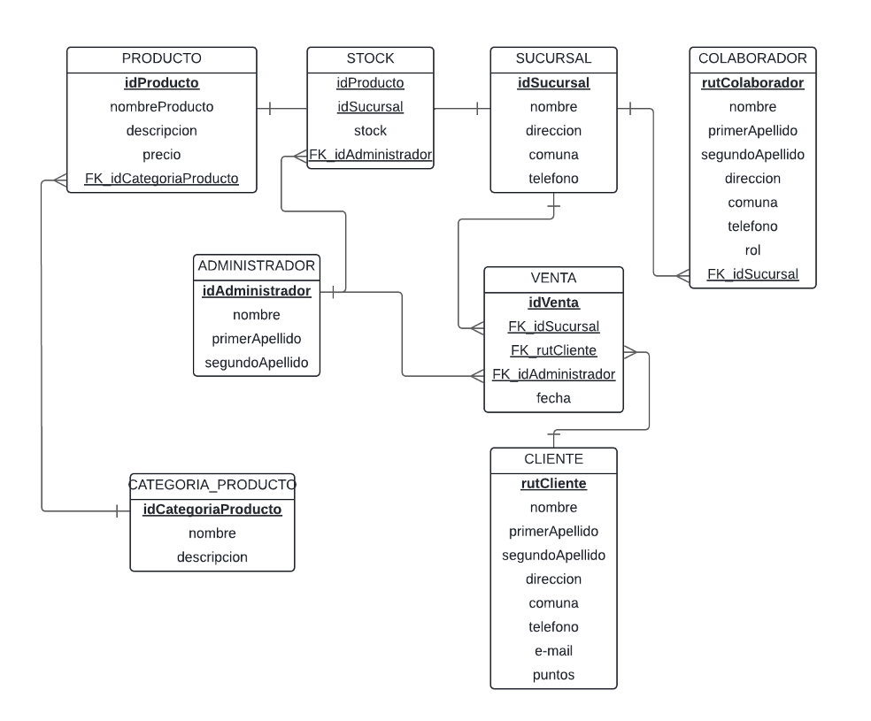

De éste modelo relacional se requerirán realizar las siguientes consultas SQL para generar reportes de interés:

1. Listar el nombre de una sucursal y su equipo de trabajo en base a su id.

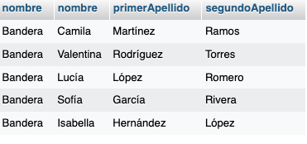

2. Listar el nombre de cada jefe de sucursal en base al id de la sucursal. Considérese que el campo rol de la tabla COLABORADOR cuando es 1 corresponderá al jefe de la sucursal y cuando es 0 al resto de los colaboradores.

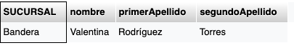

3. Listar todos los clientes que se les ha realizado una venta en una determinada sucursal. Considerar el id de sucursal para filtrar la información(en el ejemplo se tomó el id de sucursal 1).

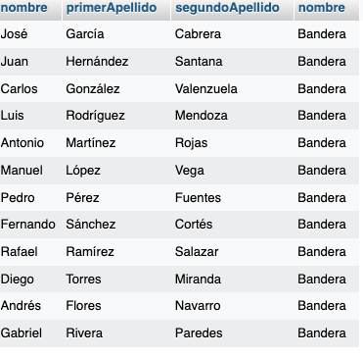

4. Listar la disponibilidad de productos para una sucursal determinada entregando como información el nombre de la sucursal, el nombre del producto y el stock

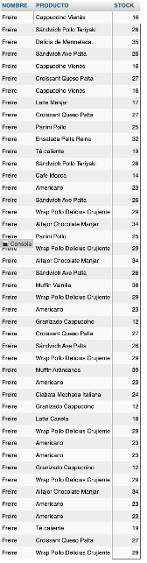

5. Agrupar la cantidad de ventas que se han realizado a los clientes en una sucursal determinada, mostrando el stock, el nombre del cliente y la sucursal , estableciendo el orden de forma descendiente por la cantidad de ventas de los 10 clientes

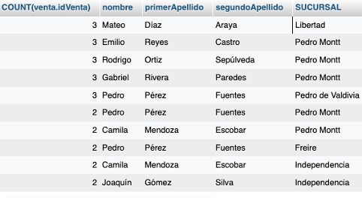

**Fase 2: Aplicación escritorio**

Los algoritmos a implementar serán los siguientes:

· Implementar un algoritmo que permita que en el caso que un stock sea inferior a 13 unidades para una sucursal determinada, éste mande una advertencia de reposición inmediata por pantalla. Se deberá pedir al usuario que mande por consola el número de la sucursal y el id de producto para éste cálculo.

· Implementar un algoritmo que permite determinar en qué nivel de fidelización se encuentra un cliente en base a la siguiente tabla:

| Cantidad rango de puntos | Categoría | Beneficios |
| --- | --- | --- |
| 500-3000 | Inicial | · 1 regalo cada 4 compras.  · Por cada $1000 de compra habrá un 10% de descuento. |
| 3001-6000 | Silver | · 1 regalo cada 4 compras.  · Por cada $1000 de compra habrá un 15% de descuento. |
| 6001 en adelante | Gold | · 1 regalo cada 2 compras.  · Por cada $1000 de compra habrá un 15% de descuento.  · Regalo especial 1 vez al mes. |

Se deberá pedir al usuario que ingrese el Rut del cliente para determinar a qué categoría pertenece y a que beneficios puede optar según la tabla.

Se deberán implementar dos interfaces: una para la alerta de stock y la otra para la categoría de puntos de los clientes.

Ejemplo de ingreso de valores por la consola

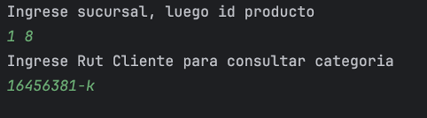

Una vez que se ha implementado todo lo anterior, realizar pruebas al código para determinar el correcto funcionamiento de los algoritmos.

**Fase 3: Vistas e implementación de Servicio Rest**

Crear una vista que filtre por sucursal y categoría de producto el stock disponible de productos. Muestre la sucursal, id producto, el nombre del producto, categoría y el stock.

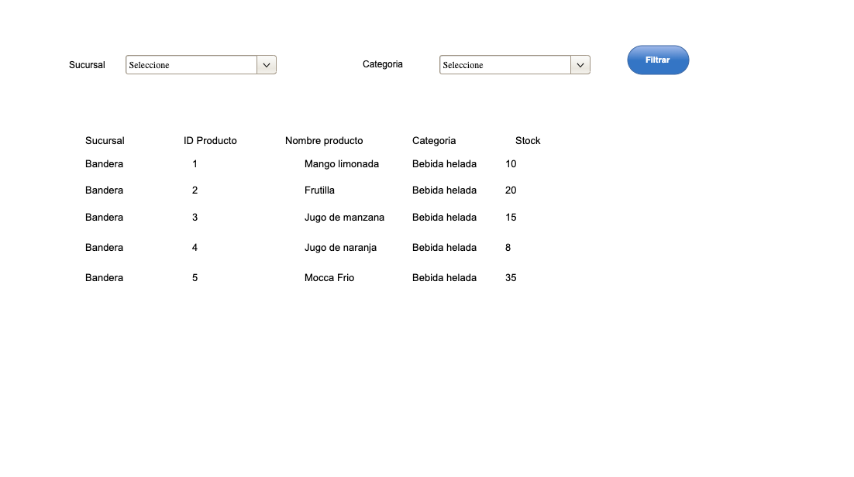

Se pide:

1. Desplegar el listado de las sucursales en el primer combobox, ordenado alfabéticamente, con valores que provengan de la base de datos
2. Desplegar el listado de categorías de productos en el segundo combobox, ordenado alfabéticamente con valores que provengan de la base de datos
3. Desplegar el listado de los registros en base a lo solicitado usando los filtros de sucursal y de categoría de producto.
4. Requerimientos ya mencionados en el documento.

Disponibilice un servicio REST que permita obtener la misma información para la vista antes mencionada.